|  |  |  |  |
| --- | --- | --- | --- |
| Descripción: D:\cris\desarrollo II\ICONO\iconos.JPG | ETCAL | Documento:  GP-001 | Rev.:  1 |
| Nombre del Documento:  Diseño y Arquitectura de SSTM | | Página:  1 de 24 |
| Responsables:  CRISTIAN FERNANDO JOJOA, JUAN DAVID OSPINA, DAVID SERNA, GIANCARLOS HENAO.  0838871 LEIDY JOHANNA CORTES ARBOLEDA | | Estado:  DESARROLLO |

**Software para Sistemas de Transporte Masivo (SSTM)**

**Juan David Ospina Vásquez**

**David Serna Holguín**

**Giancarlos Henao Medina**

**Cristian Fernando Jojoa**

**Diseño y Arquitectura.**

Revisión: 1.0

|  |  |  |  |
| --- | --- | --- | --- |
| Descripción: D:\cris\desarrollo II\ICONO\iconos.JPG | ETCAL | Documento:  GP-001 | Rev.:  1 |
| Nombre del Documento:  Diseño y Arquitectura de SSTM | | Página:  2 de 24 |
| Responsables:  CRISTIAN FERNANDO JOJOA, JUAN DAVID OSPINA, DAVID SERNA, GIANCARLOS HENAO.  0838871 LEIDY JOHANNA CORTES ARBOLEDA | | Estado:  DESARROLLO |

Vista Funcional.

# GENERAL

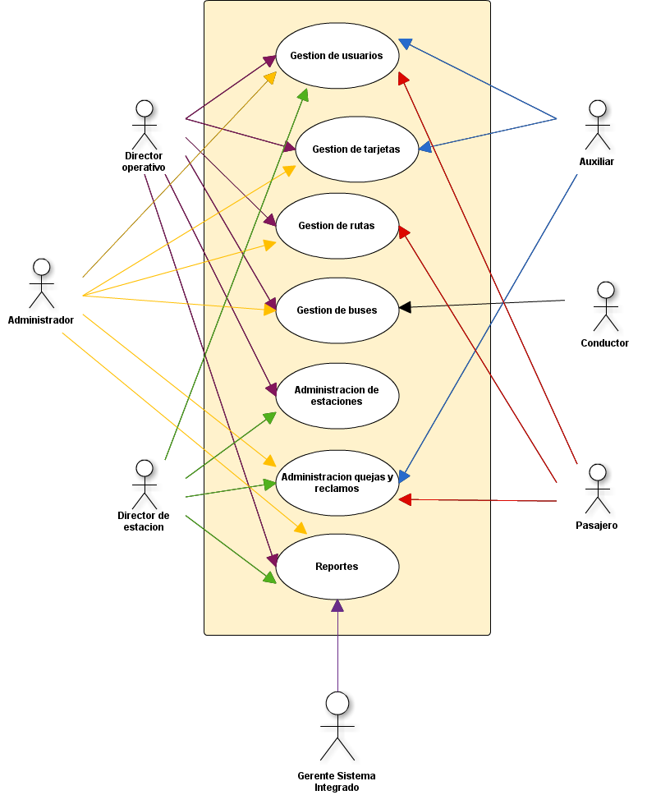

|  |  |  |  |
| --- | --- | --- | --- |
| Descripción: D:\cris\desarrollo II\ICONO\iconos.JPG | ETCAL | Documento:  GP-001 | Rev.:  1 |
| Nombre del Documento:  Diseño y Arquitectura de SSTM | | Página:  3 de 24 |
| Responsables:  CRISTIAN FERNANDO JOJOA, JUAN DAVID OSPINA, DAVID SERNA, GIANCARLOS HENAO.  0838871 LEIDY JOHANNA CORTES ARBOLEDA | | Estado:  DESARROLLO |

# GESTION DE USUARIOS

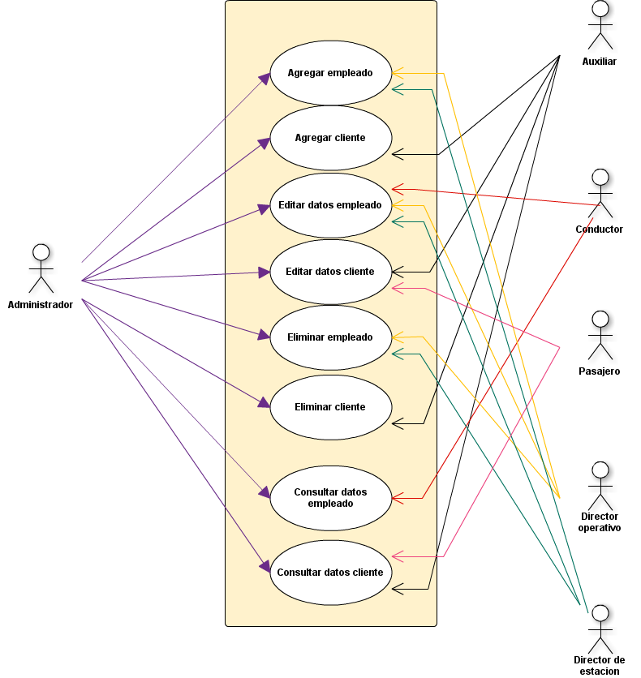

|  |  |  |  |
| --- | --- | --- | --- |
| Descripción: D:\cris\desarrollo II\ICONO\iconos.JPG | ETCAL | Documento:  GP-001 | Rev.:  1 |
| Nombre del Documento:  Diseño y Arquitectura de SSTM | | Página:  4 de 24 |
| Responsables:  CRISTIAN FERNANDO JOJOA, JUAN DAVID OSPINA, DAVID SERNA, GIANCARLOS HENAO.  0838871 LEIDY JOHANNA CORTES ARBOLEDA | | Estado:  DESARROLLO |

# GESTION DE ESTACIONES

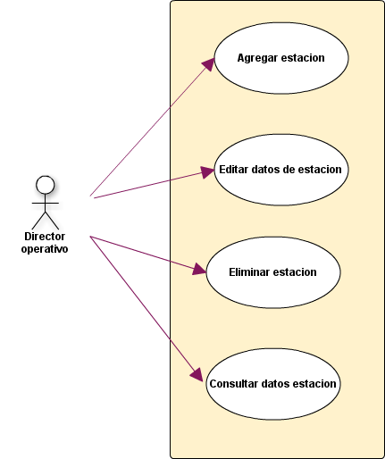

|  |  |  |  |
| --- | --- | --- | --- |
| Descripción: D:\cris\desarrollo II\ICONO\iconos.JPG | ETCAL | Documento:  GP-001 | Rev.:  1 |
| Nombre del Documento:  Diseño y Arquitectura de SSTM | | Página:  5 de 24 |
| Responsables:  CRISTIAN FERNANDO JOJOA, JUAN DAVID OSPINA, DAVID SERNA, GIANCARLOS HENAO.  0838871 LEIDY JOHANNA CORTES ARBOLEDA | | Estado:  DESARROLLO |

# C:\Users\Usuario\Downloads\Administracion de Tarjetas.pngGESTION DE TARJETAS

|  |  |  |  |
| --- | --- | --- | --- |
| Descripción: D:\cris\desarrollo II\ICONO\iconos.JPG | ETCAL | Documento:  GP-001 | Rev.:  1 |
| Nombre del Documento:  Diseño y Arquitectura de SSTM | | Página:  6 de 24 |
| Responsables:  CRISTIAN FERNANDO JOJOA, JUAN DAVID OSPINA, DAVID SERNA, GIANCARLOS HENAO.  0838871 LEIDY JOHANNA CORTES ARBOLEDA | | Estado:  DESARROLLO |

# GESTION DE BUSES

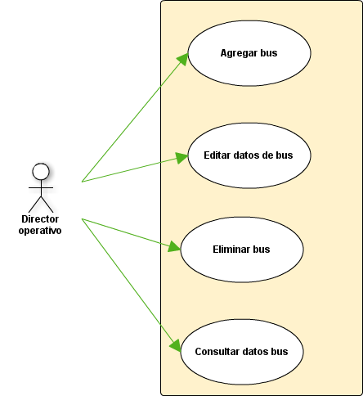

|  |  |  |  |
| --- | --- | --- | --- |
| Descripción: D:\cris\desarrollo II\ICONO\iconos.JPG | ETCAL | Documento:  GP-001 | Rev.:  1 |
| Nombre del Documento:  Diseño y Arquitectura de SSTM | | Página:  7 de 24 |
| Responsables:  CRISTIAN FERNANDO JOJOA, JUAN DAVID OSPINA, DAVID SERNA, GIANCARLOS HENAO.  0838871 LEIDY JOHANNA CORTES ARBOLEDA | | Estado:  DESARROLLO |

# GESTION DE RUTAS

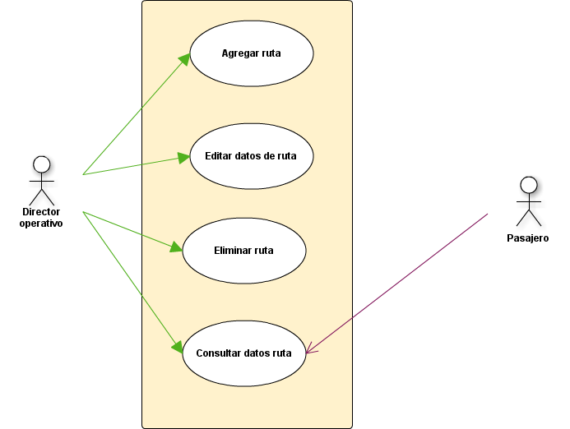

|  |  |  |  |
| --- | --- | --- | --- |
| Descripción: D:\cris\desarrollo II\ICONO\iconos.JPG | ETCAL | Documento:  GP-001 | Rev.:  1 |
| Nombre del Documento:  Diseño y Arquitectura de SSTM | | Página:  8 de 24 |
| Responsables:  CRISTIAN FERNANDO JOJOA, JUAN DAVID OSPINA, DAVID SERNA, GIANCARLOS HENAO.  0838871 LEIDY JOHANNA CORTES ARBOLEDA | | Estado:  DESARROLLO |

# GESTION QUE QUEJAS Y RECLAMOS

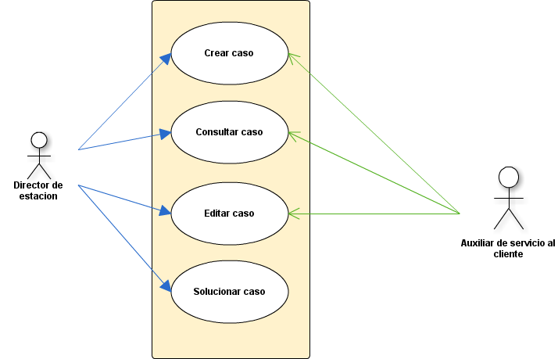

|  |  |  |  |
| --- | --- | --- | --- |
| Descripción: D:\cris\desarrollo II\ICONO\iconos.JPG | ETCAL | Documento:  GP-001 | Rev.:  1 |
| Nombre del Documento:  Diseño y Arquitectura de SSTM | | Página:  9 de 24 |
| Responsables:  CRISTIAN FERNANDO JOJOA, JUAN DAVID OSPINA, DAVID SERNA, GIANCARLOS HENAO.  0838871 LEIDY JOHANNA CORTES ARBOLEDA | | Estado:  DESARROLLO |

# REPORTES

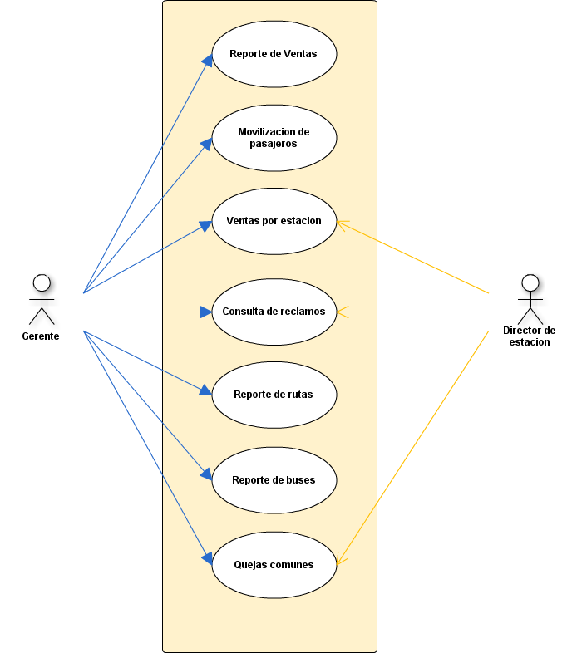

|  |  |  |  |
| --- | --- | --- | --- |
| Descripción: D:\cris\desarrollo II\ICONO\iconos.JPG | ETCAL | Documento:  GP-001 | Rev.:  1 |
| Nombre del Documento:  Diseño y Arquitectura de SSTM | | Página:  10 de 24 |
| Responsables:  CRISTIAN FERNANDO JOJOA, JUAN DAVID OSPINA, DAVID SERNA, GIANCARLOS HENAO.  0838871 LEIDY JOHANNA CORTES ARBOLEDA | | Estado:  DESARROLLO |

Vista De Despliegue

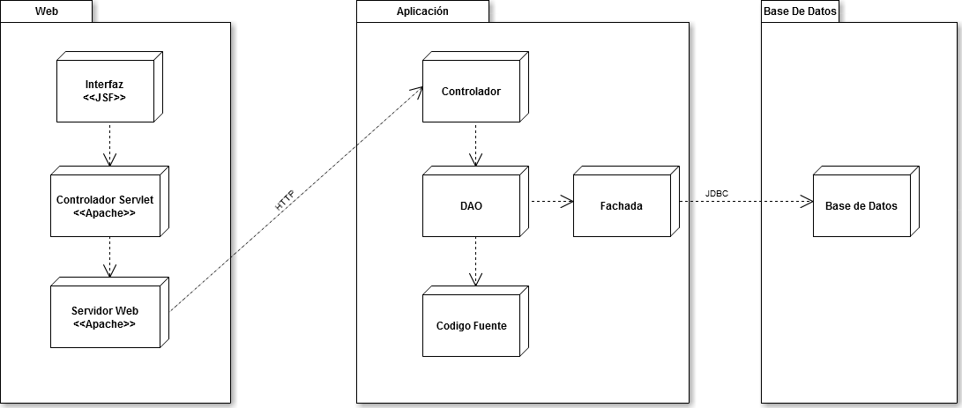

|  |  |  |  |
| --- | --- | --- | --- |
| Descripción: D:\cris\desarrollo II\ICONO\iconos.JPG | ETCAL | Documento:  GP-001 | Rev.:  1 |
| Nombre del Documento:  Diseño y Arquitectura de SSTM | | Página:  11 de 24 |
| Responsables:  CRISTIAN FERNANDO JOJOA, JUAN DAVID OSPINA, DAVID SERNA, GIANCARLOS HENAO.  0838871 LEIDY JOHANNA CORTES ARBOLEDA | | Estado:  DESARROLLO |

VISTA DE DESARROLLO

# ESPECIFICA

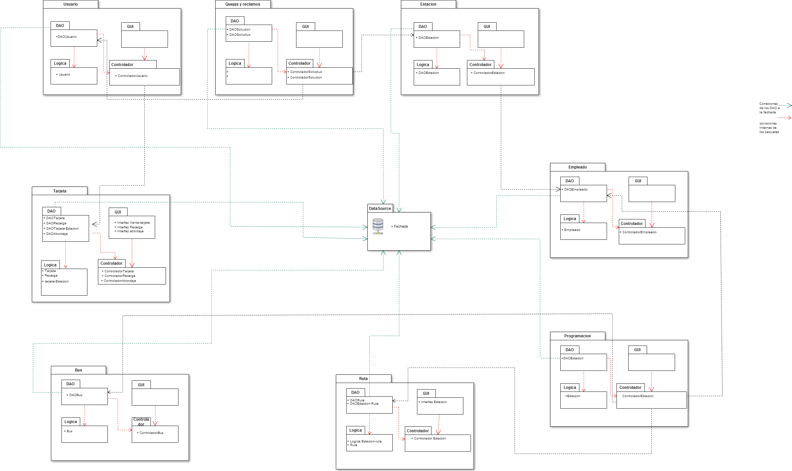

|  |  |  |  |
| --- | --- | --- | --- |
| Descripción: D:\cris\desarrollo II\ICONO\iconos.JPG | ETCAL | Documento:  GP-001 | Rev.:  1 |
| Nombre del Documento:  Diseño y Arquitectura de SSTM | | Página:  13 de 24 |
| Responsables:  CRISTIAN FERNANDO JOJOA, JUAN DAVID OSPINA, DAVID SERNA, GIANCARLOS HENAO.  0838871 LEIDY JOHANNA CORTES ARBOLEDA | | Estado:  DESARROLLO |

VISTA DE DESARROLLO

# GENERAL

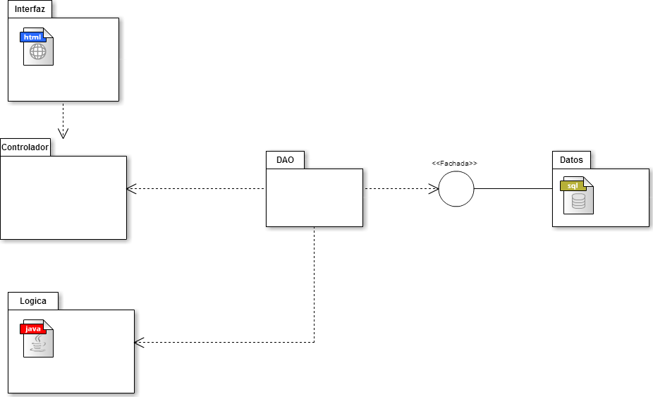

# *Esta es la vista interna más detallada de los paquetes en cada módulo.

|  |  |  |  |
| --- | --- | --- | --- |
| Descripción: D:\cris\desarrollo II\ICONO\iconos.JPG | ETCAL | Documento:  GP-001 | Rev.:  1 |
| Nombre del Documento:  Diseño y Arquitectura de SSTM | | Página:  14 de 24 |
| Responsables:  CRISTIAN FERNANDO JOJOA, JUAN DAVID OSPINA, DAVID SERNA, GIANCARLOS HENAO.  0838871 LEIDY JOHANNA CORTES ARBOLEDA | | Estado:  DESARROLLO |

# DIAGRAMA DE COMPONENTES

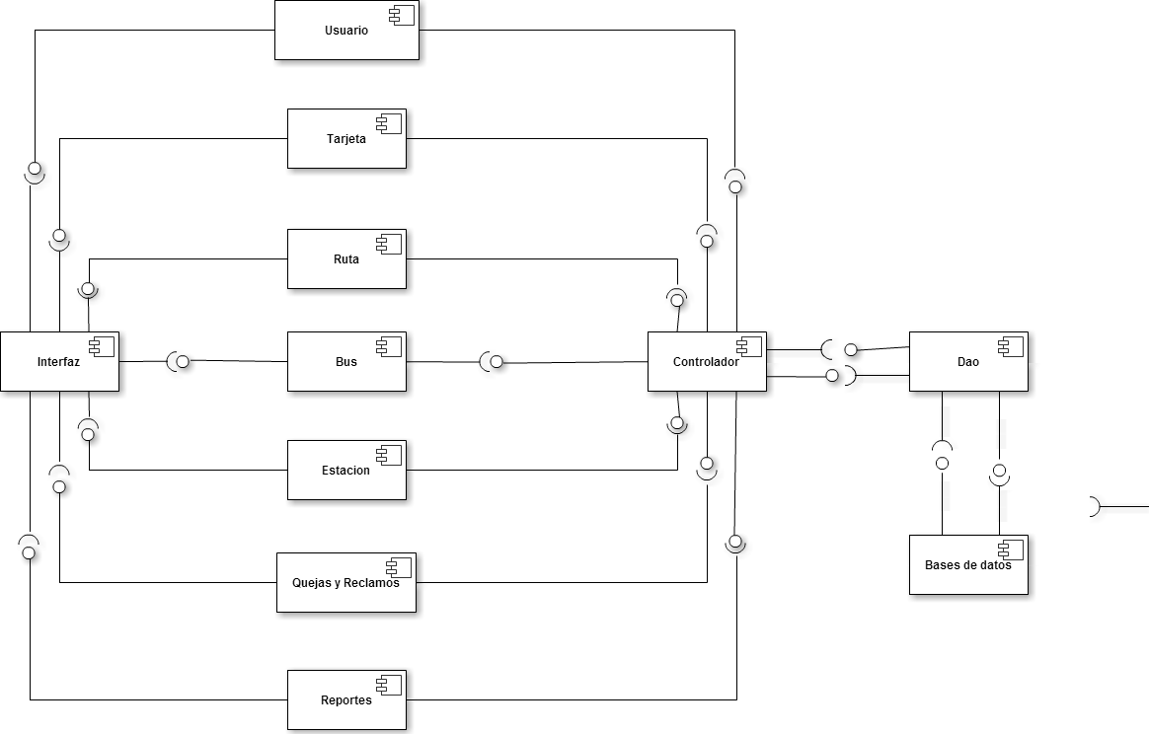

|  |  |  |  |
| --- | --- | --- | --- |
| Descripción: D:\cris\desarrollo II\ICONO\iconos.JPG | ETCAL | Documento:  GP-001 | Rev.:  1 |
| Nombre del Documento:  Diseño y Arquitectura de SSTM | | Página:  15 de 24 |
| Responsables:  CRISTIAN FERNANDO JOJOA, JUAN DAVID OSPINA, DAVID SERNA, GIANCARLOS HENAO.  0838871 LEIDY JOHANNA CORTES ARBOLEDA | | Estado:  DESARROLLO |

VISTA ESTRUCTURAL

# DIAGRAMA DE CLASES

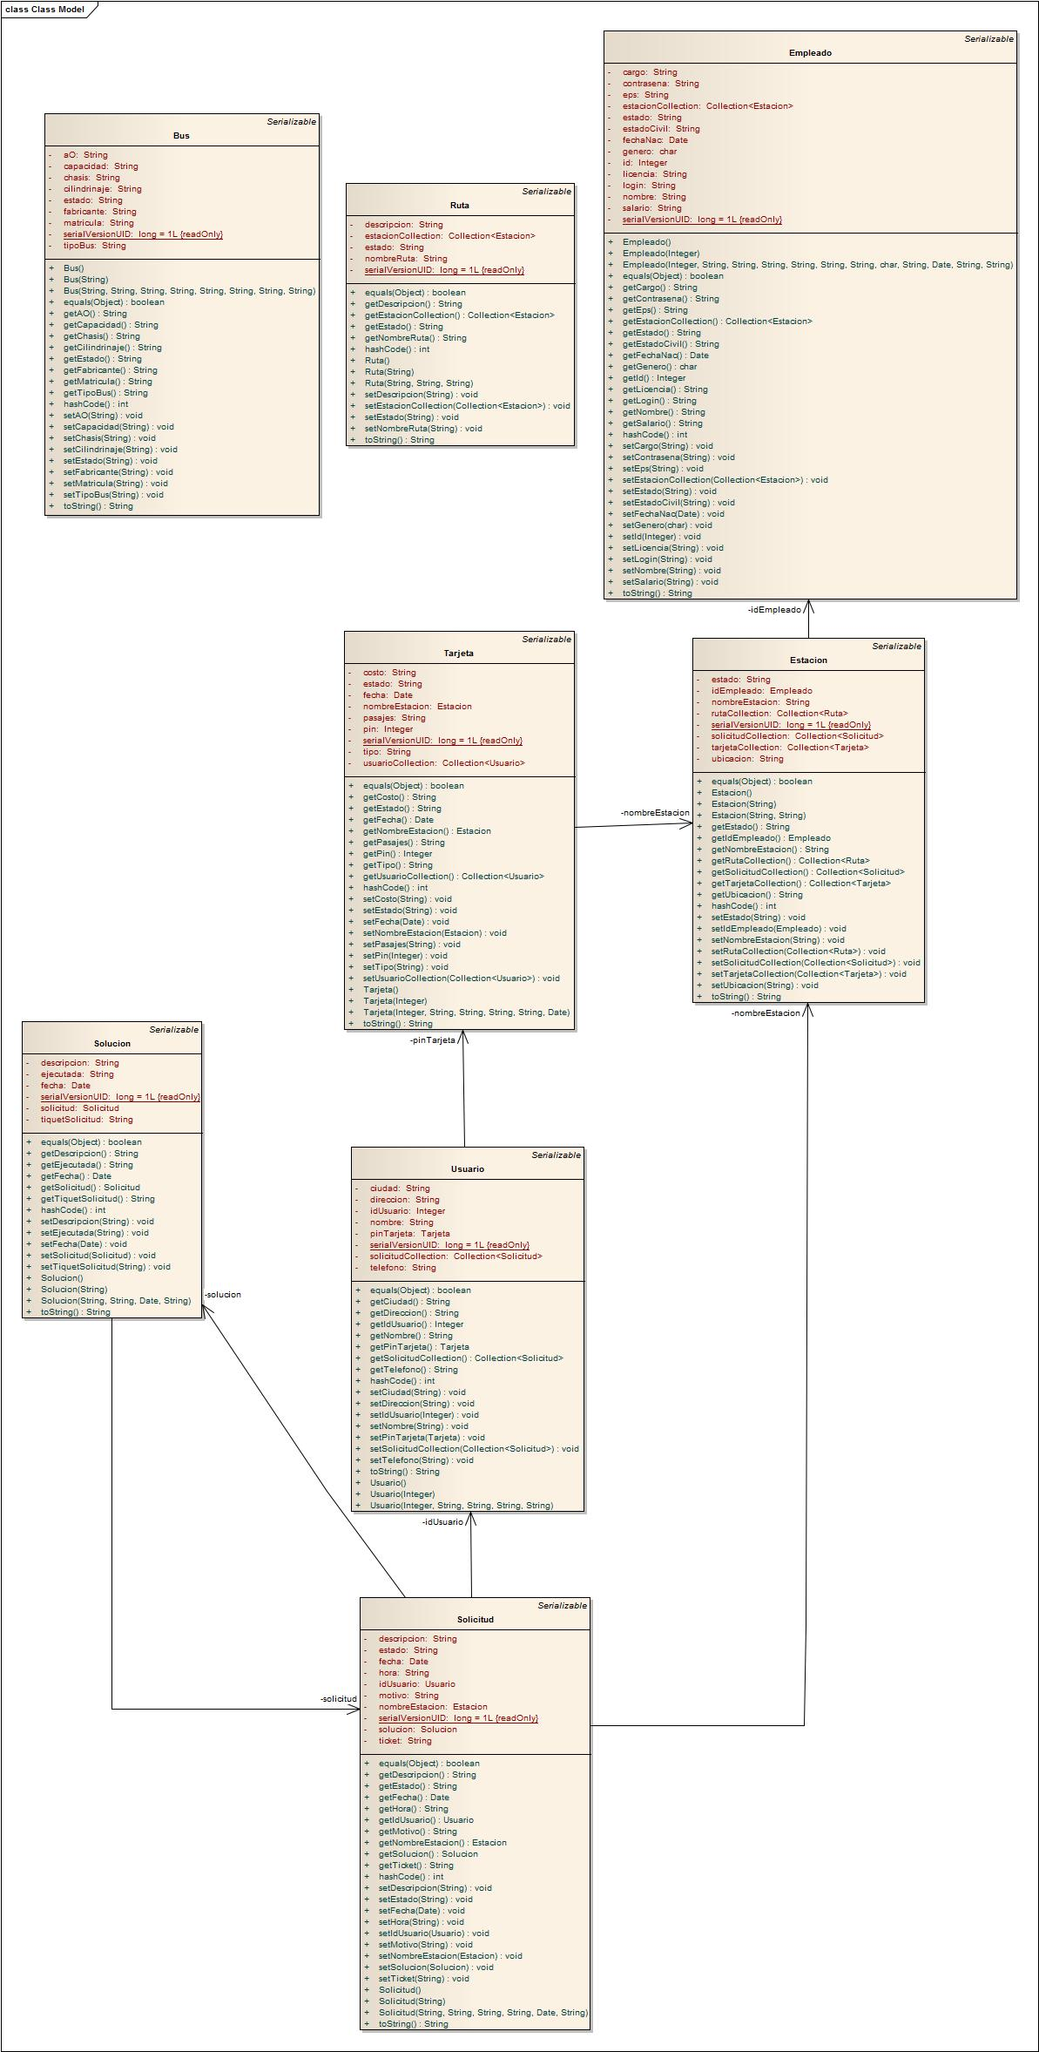

|  |  |  |  |
| --- | --- | --- | --- |
| Descripción: D:\cris\desarrollo II\ICONO\iconos.JPG | ETCAL | Documento:  GP-001 | Rev.:  1 |
| Nombre del Documento:  Diseño y Arquitectura de SSTM | | Página:  16 de 24 |
| Responsables:  CRISTIAN FERNANDO JOJOA, JUAN DAVID OSPINA, DAVID SERNA, GIANCARLOS HENAO.  0838871 LEIDY JOHANNA CORTES ARBOLEDA | | Estado:  DESARROLLO |

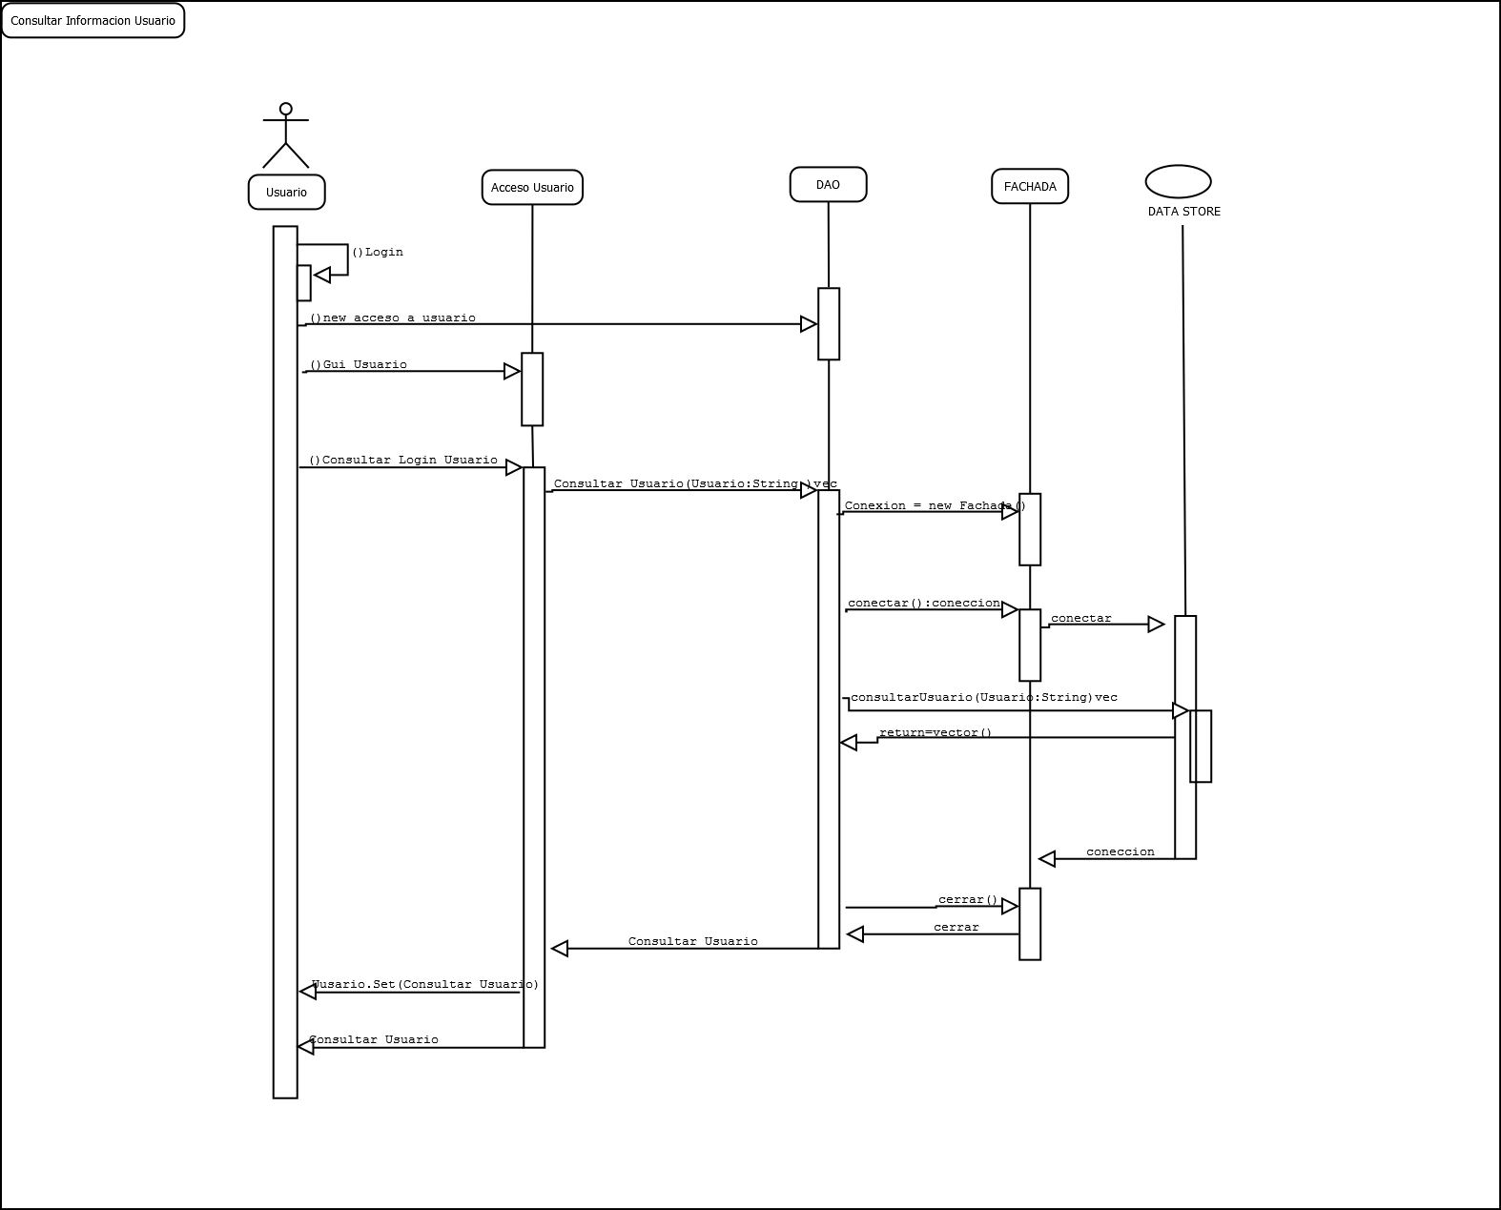VISTA DINAMICA

# DIAGRAMA DE SECUENCIA: CONSULTAR INFORMACION USUARIO

|  |  |  |  |
| --- | --- | --- | --- |
| Descripción: D:\cris\desarrollo II\ICONO\iconos.JPG | ETCAL | Documento:  GP-001 | Rev.:  1 |
| Nombre del Documento:  Diseño y Arquitectura de SSTM | | Página:  17 de 24 |
| Responsables:  CRISTIAN FERNANDO JOJOA, JUAN DAVID OSPINA, DAVID SERNA, GIANCARLOS HENAO.  0838871 LEIDY JOHANNA CORTES ARBOLEDA | | Estado:  DESARROLLO |

# DIAGRAMA DE SECUENCIA: REGISTRAR TARJETA

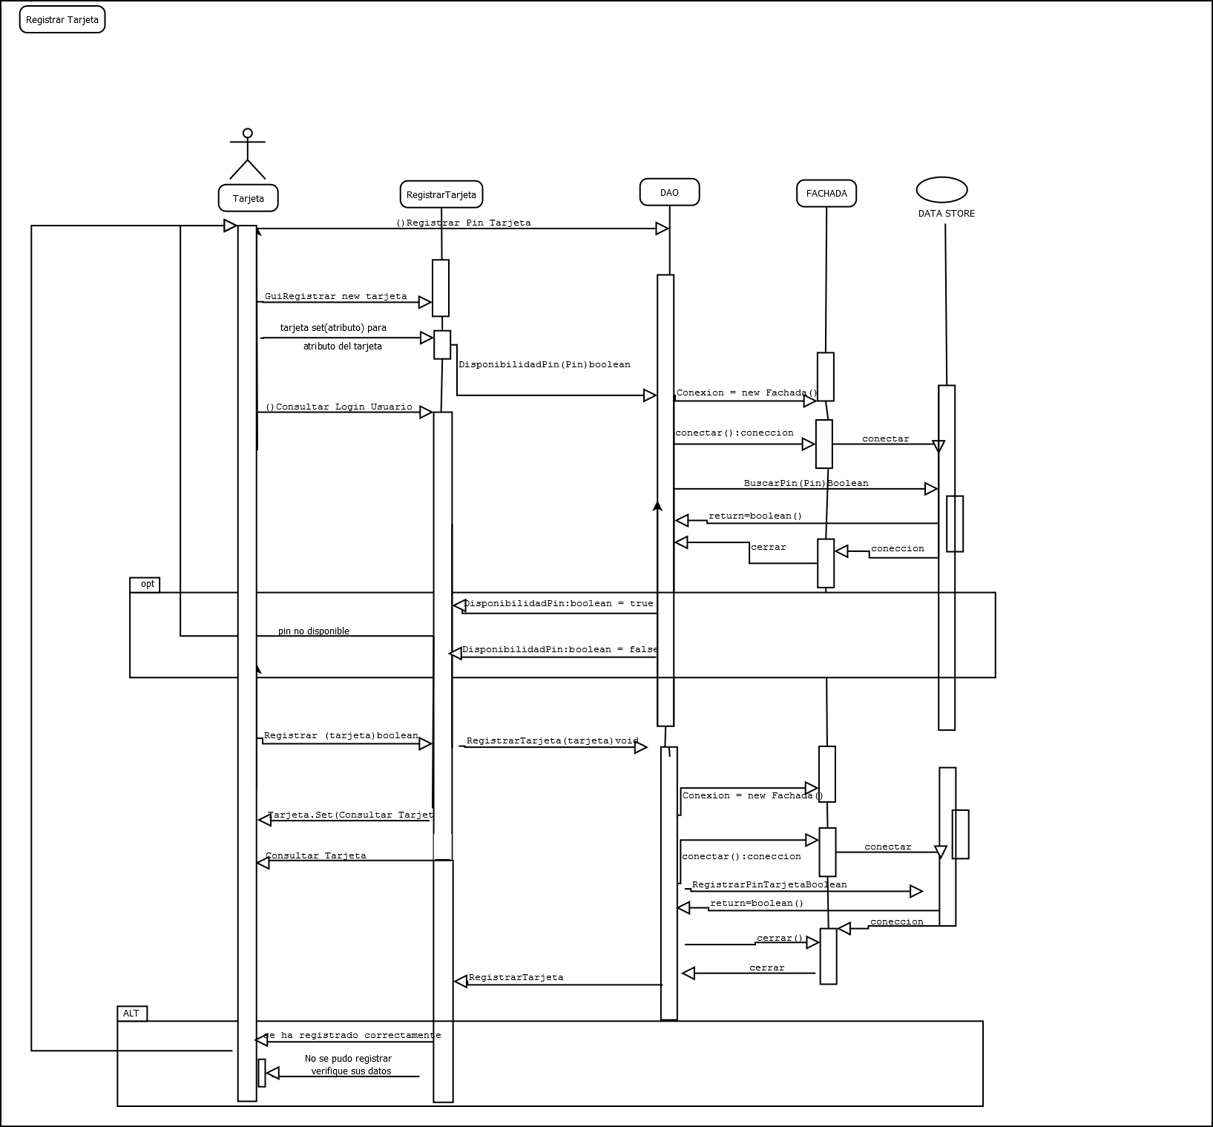

|  |  |  |  |
| --- | --- | --- | --- |
| Descripción: D:\cris\desarrollo II\ICONO\iconos.JPG | ETCAL | Documento:  GP-001 | Rev.:  1 |
| Nombre del Documento:  Diseño y Arquitectura de SSTM | | Página:  18 de 24 |
| Responsables:  CRISTIAN FERNANDO JOJOA, JUAN DAVID OSPINA, DAVID SERNA, GIANCARLOS HENAO.  0838871 LEIDY JOHANNA CORTES ARBOLEDA | | Estado:  DESARROLLO |

# DIAGRAMA DE SECUENCIA: REGISTRAR USUARIO

|  |  |  |  |
| --- | --- | --- | --- |
| Descripción: D:\cris\desarrollo II\ICONO\iconos.JPG | ETCAL | Documento:  GP-001 | Rev.:  1 |
| Nombre del Documento:  Diseño y Arquitectura de SSTM | | Página:  19 de 24 |
| Responsables:  CRISTIAN FERNANDO JOJOA, JUAN DAVID OSPINA, DAVID SERNA, GIANCARLOS HENAO.  0838871 LEIDY JOHANNA CORTES ARBOLEDA | | Estado:  DESARROLLO |

# DIAGRAMA DE SECUENCIA: MODIFICAR INFORMACION USUARIO

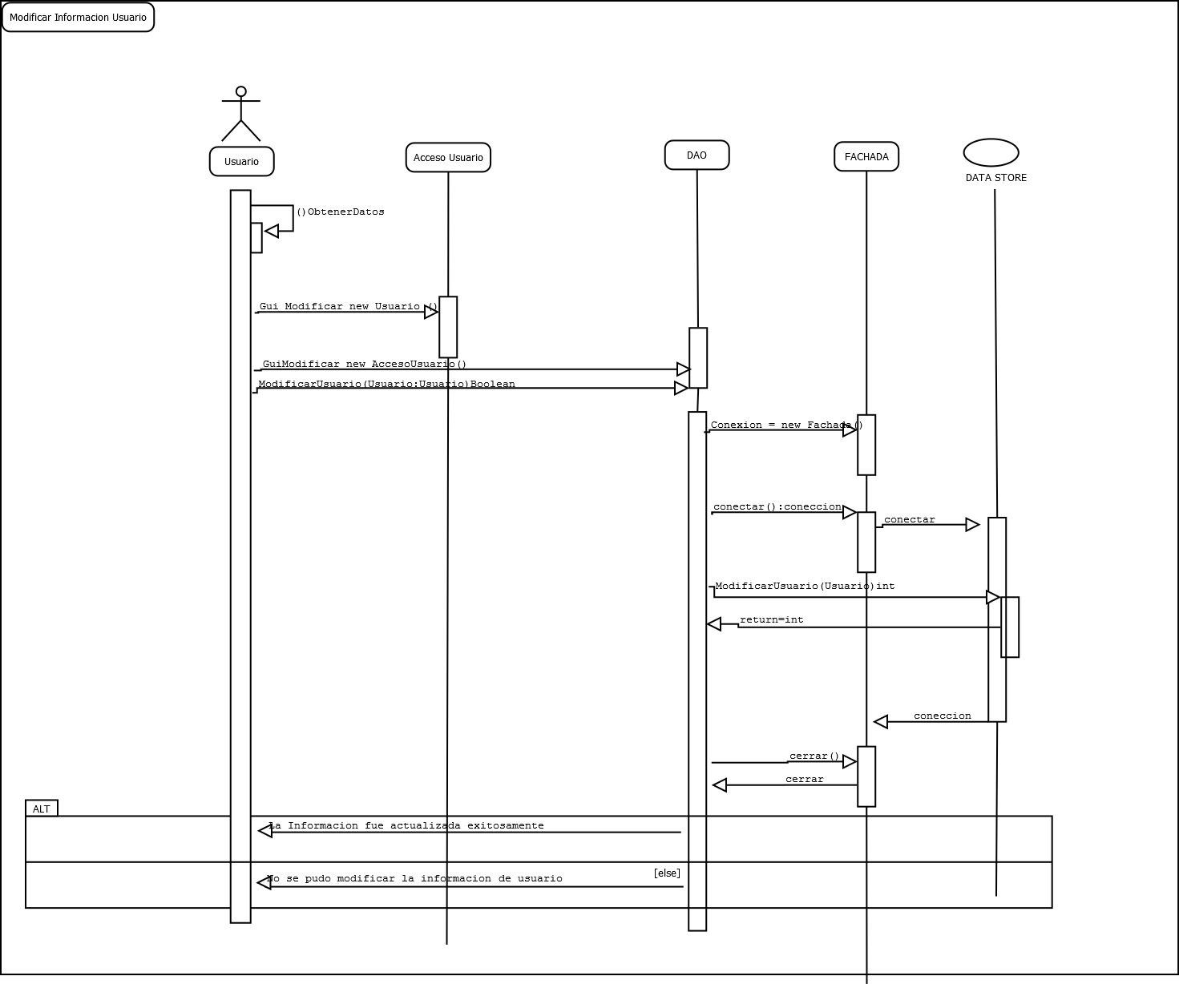

|  |  |  |  |
| --- | --- | --- | --- |
| Descripción: D:\cris\desarrollo II\ICONO\iconos.JPG | ETCAL | Documento:  GP-001 | Rev.:  1 |
| Nombre del Documento:  Diseño y Arquitectura de SSTM | | Página:  20 de 24 |
| Responsables:  CRISTIAN FERNANDO JOJOA, JUAN DAVID OSPINA, DAVID SERNA, GIANCARLOS HENAO.  0838871 LEIDY JOHANNA CORTES ARBOLEDA | | Estado:  DESARROLLO |

# DIAGRAMA DE SECUENCIA: MODIFICAR INFORMACION RUTAS

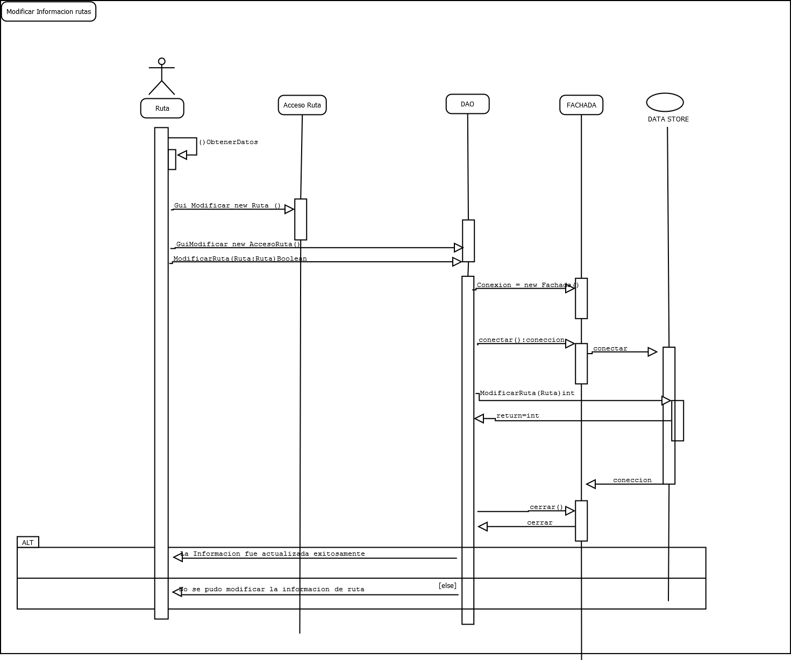

|  |  |  |  |
| --- | --- | --- | --- |
| Descripción: D:\cris\desarrollo II\ICONO\iconos.JPG | ETCAL | Documento:  GP-001 | Rev.:  1 |
| Nombre del Documento:  Diseño y Arquitectura de SSTM | | Página:  21 de 24 |
| Responsables:  CRISTIAN FERNANDO JOJOA, JUAN DAVID OSPINA, DAVID SERNA, GIANCARLOS HENAO.  0838871 LEIDY JOHANNA CORTES ARBOLEDA | | Estado:  DESARROLLO |

# DIAGRAMA DE SECUENCIA: REGISTRAR RUTA

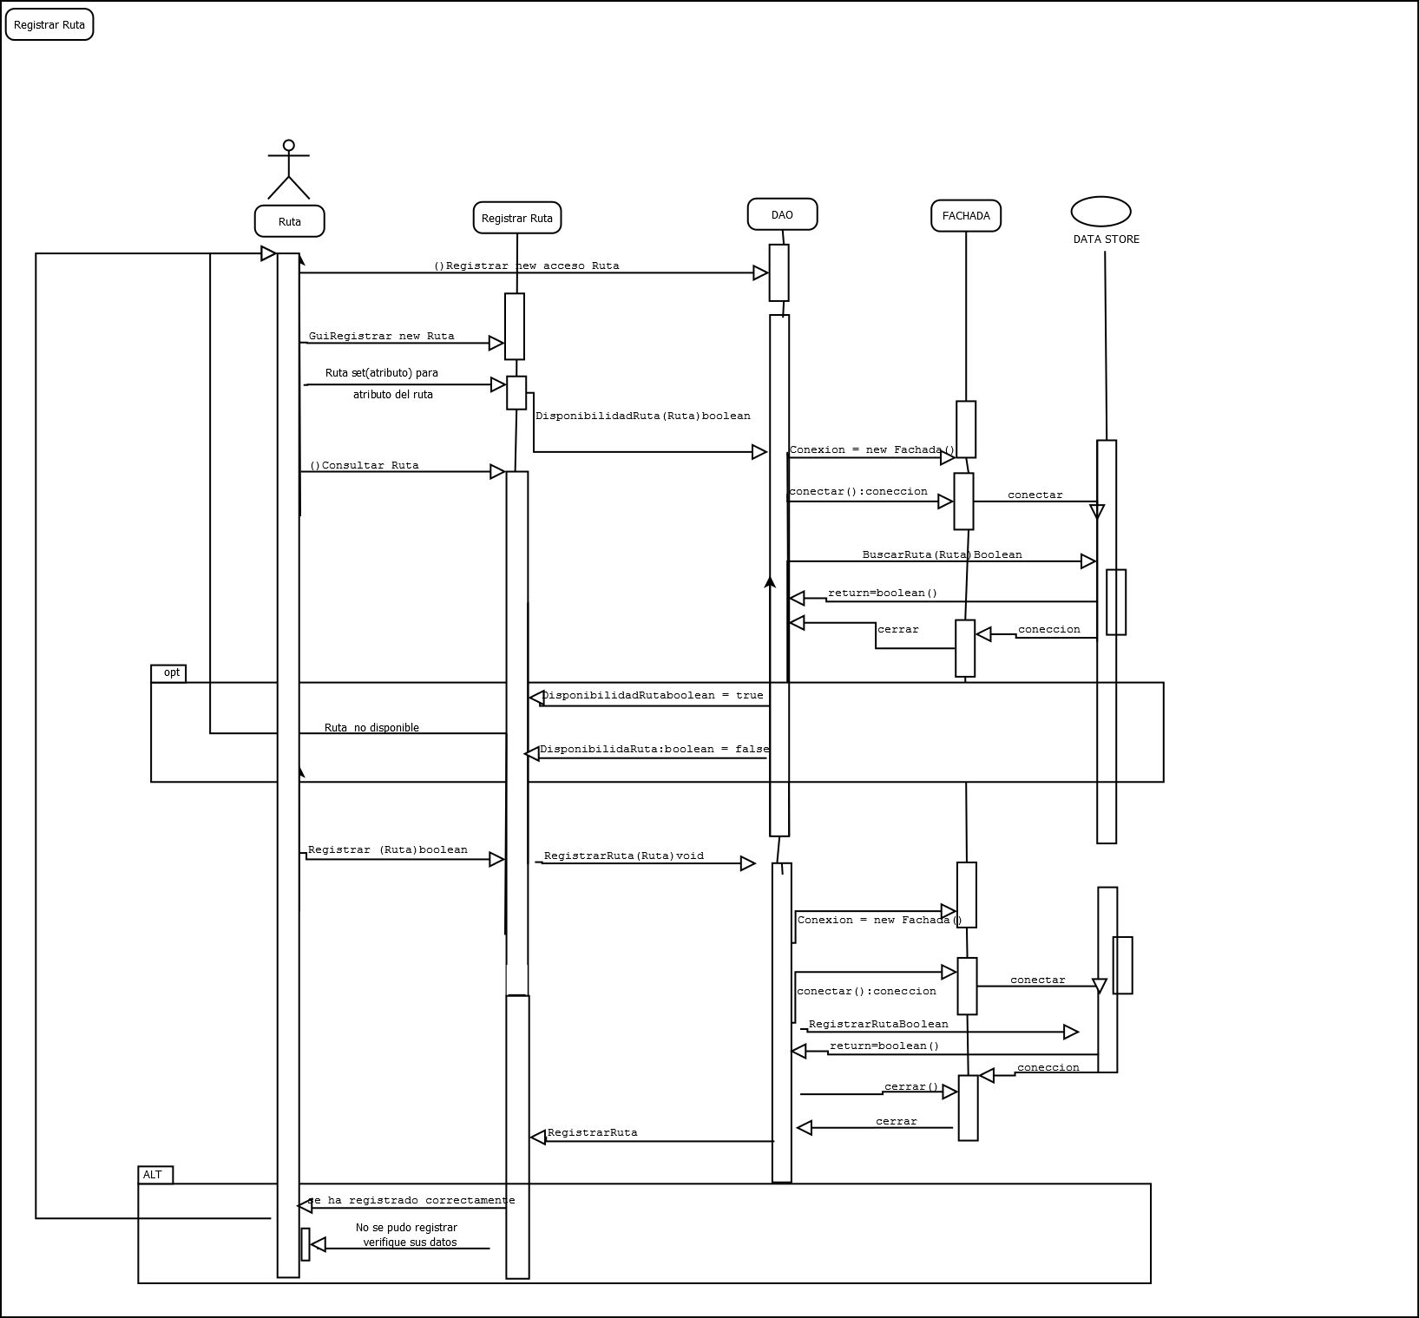

|  |  |  |  |
| --- | --- | --- | --- |
| Descripción: D:\cris\desarrollo II\ICONO\iconos.JPG | ETCAL | Documento:  GP-001 | Rev.:  1 |
| Nombre del Documento:  Diseño y Arquitectura de SSTM | | Página:  22 de 24 |
| Responsables:  CRISTIAN FERNANDO JOJOA, JUAN DAVID OSPINA, DAVID SERNA, GIANCARLOS HENAO.  0838871 LEIDY JOHANNA CORTES ARBOLEDA | | Estado:  DESARROLLO |

# DIAGRAMA DE SECUENCIA: REGISTRAR BUS

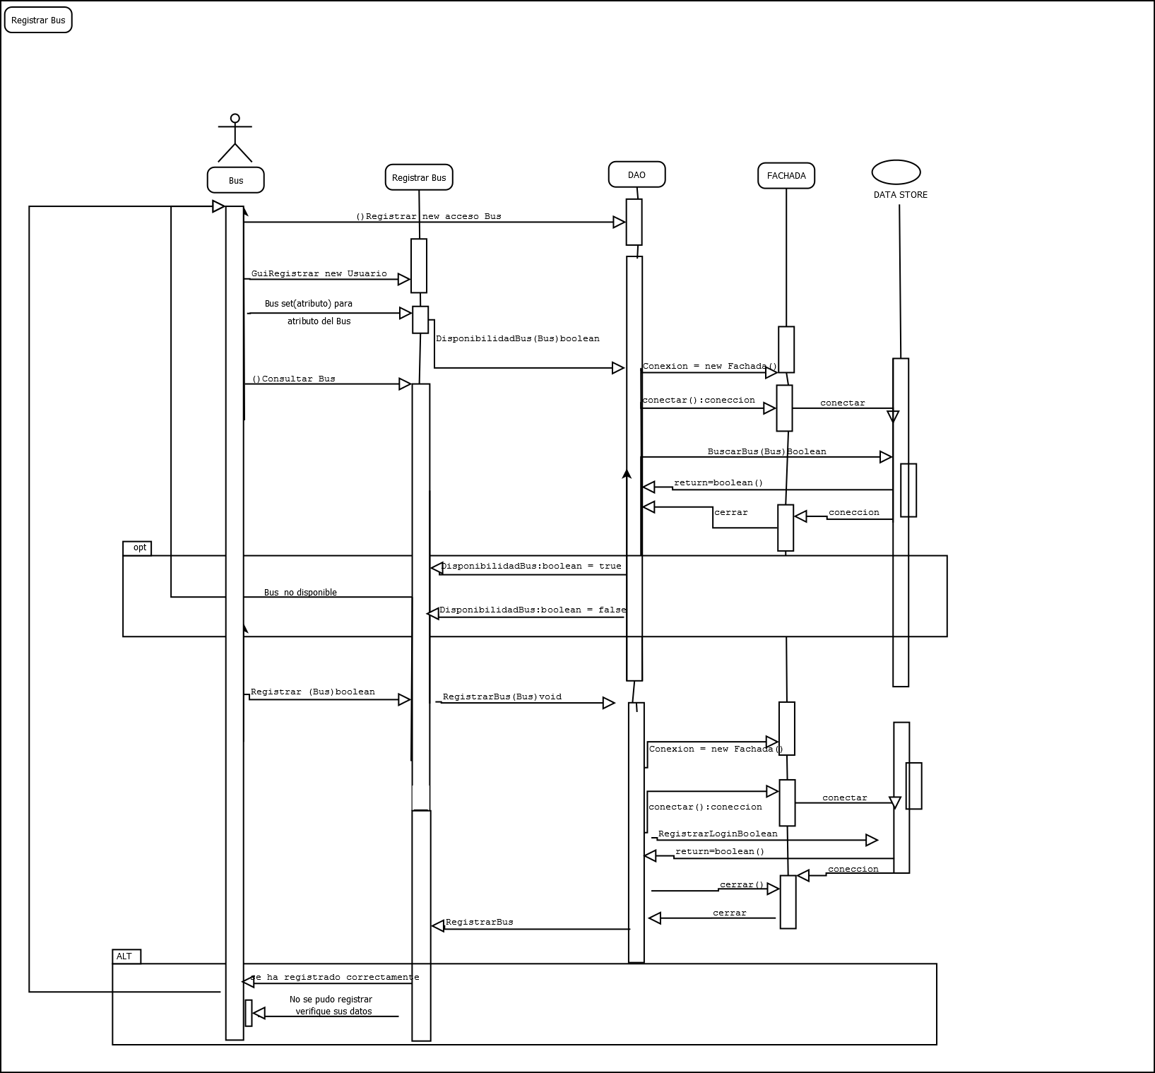

|  |  |  |  |
| --- | --- | --- | --- |
| Descripción: D:\cris\desarrollo II\ICONO\iconos.JPG | ETCAL | Documento:  GP-001 | Rev.:  1 |
| Nombre del Documento:  Diseño y Arquitectura de SSTM | | Página:  23 de 24 |
| Responsables:  CRISTIAN FERNANDO JOJOA, JUAN DAVID OSPINA, DAVID SERNA, GIANCARLOS HENAO.  0838871 LEIDY JOHANNA CORTES ARBOLEDA | | Estado:  DESARROLLO |

ANEXOS

VER EN LA CARPETA ADJUNTA “iMAGENES” LOS SIGUIENTES ARCHIVOS

**VISTA FUNCIONAL**

Administración de estaciones.PNG

Administración de Tarjetas.PNG

General.PNG

Gestión de buses.PNG

Gestión de rutas.PNG

Gestión de solicitudes.PNG

Gestión de usuarios.PNG

Reportes.PNG

**VISTA DE DESPLIEGUE**

Despliegue.PNG

**VISTA DE DESARROLLO**

Paquetes interno.PNG

VistaDesarrollo.PNG

**VISTA ESTRUCTURAL**

Diagrama de clases.JPEG

**VISTA DINAMICA**

ConsultarInformacionUsuario.PNG

ModificarInformacionRutas.PNG

ModificarInformacionUsuario.PNG

Registrar Bus.PNG

Registrar Usuario.PNG

RegistrarRutas.PNG

RegistrarTarjeta.PNG

|  |  |  |  |
| --- | --- | --- | --- |
| Descripción: D:\cris\desarrollo II\ICONO\iconos.JPG | ETCAL | Documento:  GP-001 | Rev.:  1 |
| Nombre del Documento:  Diseño y Arquitectura de SSTM | | Página:  24 de 24 |
| Responsables:  CRISTIAN FERNANDO JOJOA, JUAN DAVID OSPINA, DAVID SERNA, GIANCARLOS HENAO.  0838871 LEIDY JOHANNA CORTES ARBOLEDA | | Estado:  DESARROLLO |

INDICE

1. VISTA FUNCIONAL
   1. GENERAL…………………………………………………………………………………………………………………………………….2
   2. GESTION DE USUARIOS…………………………………………………………………………………………………………………..3
   3. GESTION DE ESTACIONES……………………………………………………………………………………………………………….4
   4. GESTION DE TARJETAS…………………………………………………………………………………………………………………..5
   5. GESTION DE BUSES……………………………………………………………………………………………………………………….6
   6. GESTION DE RUTAS……………………………………………………………………………………………………………………….7
   7. GESTION DE QUEJAS Y RECLAMOS…………………………………………………………………………………………………...8
   8. REPORTES…………………………………………………………………………………………………………………………………..9
2. VISTA DE DESPLIEGUE
   1. DIAGRAMA DE DESPLIEGUE……………………………………………………………………………………………………………10
3. VISTA DE DESARROLLO
   1. DIAGRAMA DE PAQUETES – ESPECIFICO……………………………………………………...……………………………….…..12
   2. DIAGRAMA DE PAQUETES – GENERAL.……………………………………………………………………………………………..13
   3. DIAGRAMA DE COMPONENTES………………………………………………………………………………………………………..14
4. VISTA ESTRUCTURAL
   1. DIAGRAMA DE CLASES………………………………………………………………………………………………………………….15
5. VISTA DINAMICA
   1. DIAGRAMA DE SECUENCIA: CONSULTAR INFORMACION USUARIO…………………………………………………………..16
   2. DIAGRAMA DE SECUENCIA: REGISTRAR TARJETA……………………………………………………………………………….17
   3. DIAGRAMA DE SECUENCIA: REGISTRAR USUARIO……………………………………………………………………………….18
   4. DIAGRAMA DE SECUENCIA: MODIFICAR INFORMACION USUARIO……………………………………………………………19
   5. DIAGRAMA DE SECUENCIA: MODIFICAR INFORMACION RUTAS……………………………………………………………….20
   6. DIAGRAMA DE SECUENCIA: REGISTRAR RUTA……………………………………………………………………………………21
   7. DIAGRAMA DE SECUENCIA: REGISTRAR BUS……………………………………………………………………………………...22
6. ANEXOS……………………………………………………………………………………………………………………………………….....23